Vzdělávací obor: Informatika
Očekávaný výsledek učení: INF-INF-003-ZV9-011
V evidenci dat používá funkce pro automatické zpracování dat a nastavuje zobrazení dat s cílem řešit potřeby uživatelů.
Popis úrovně (splněno)
- Volí vhodný způsob prezentace dat pro daný účel, nastavuje výběr a zobrazení tabulkových dat podle potřeb uživatelů.
- Používá jednoduché vzorce a kombinace základních funkcí pro automatické zpracování dat a výpočty v rozsáhlé tabulce.
- Volí a vytváří vizualizace dat odpovídající záměru.

Obce v ČR

Anotace
Cílem úlohy je analyzovat data a používat způsoby automatického zpracování dat. Žáci budou pracovat s veřejně dostupnou tabulkou obcí ČR na webové adrese URL: https://mze.gov.cz/ssl/nosso-app/DataKeStazeni/Obce.

Zadání pro žáky
Veřejné databáze obsahují mnoho užitečných a zajímavých informací. Někdy jsou hodně rozsáhlé a podrobné, proto je velmi užitečné umět využívat třídění a řazení dat a pomocí těchto nástrojů si zobrazit potřebné informace. Naučte se pomocí dotazů získávat (vybírat) požadovaná data z rozsáhlé databáze.
Otevřete si tabulku obcí ČR: https://mze.gov.cz/ssl/nosso-app/DataKeStazeni/Obce.

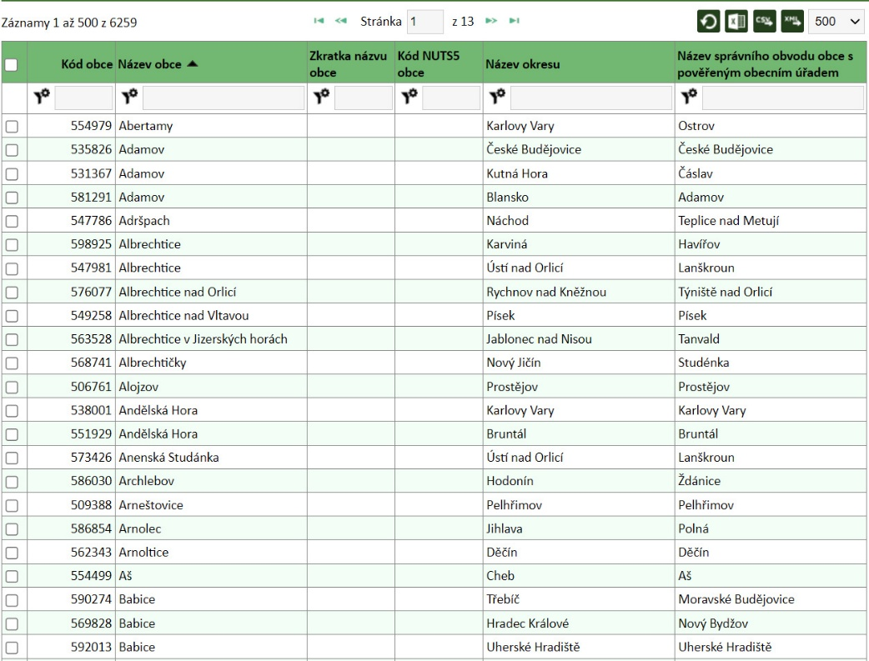

Řazení dat
K seřazení dat stačí v mnoha tabulkách pouze klepnout na záhlaví (název) sloupce. Zkuste to i v této tabulce.
Řazení dat také data seskupuje podle seřazeného pole. Seřaďte data podle pole Název správního obvodu… a zjistěte, které obce patří do správního obvodu obce s pověřeným úřadem Choceň.
Co způsobí druhé klepnutí na záhlaví stejného sloupce?
Kde vidíme počet dat, které splňují aktuálně zadané podmínky?

Filtrování dat
Ikona trychtýře často nabízí možnost filtrování dat, tedy zobrazení takových položek, které splňují určené podmínky.
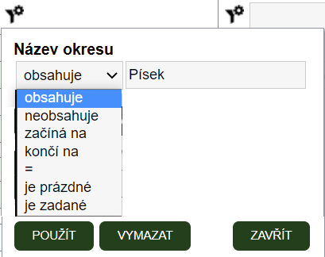
Prohlédněte si možnosti zadání filtru a při další práci s nimi pracujte.

Filtrování a řazení prakticky
- Zobrazte pouze obce v okrese Písek. Kolik záznamů splňuje tuto podmínku?
- Zobrazte pouze obce v okrese Ústí nad Orlicí. Kolik záznamů splňuje tuto podmínku?
- Kolik obcí v názvu okresu obsahuje slovo Hradec?
- Kolik je obcí, kde název okresu začíná na slovo Hradec?
- Kolik obcí je v okresech, jejichž název = Hradec?
- U kolika obcí v okrese Pardubice začíná jejich název písmenem B?
- Zobrazte a seřaďte: Všechny obce ve správním obvodu vaší obce s ověřeným obecním úřadem řazené podle A) kódu obce B) kódu obce sestupně.

Otevřete si jinou databázovou tabulku (například: https://www.fdb.cz/katalog-filmy/roky/ ) a navrhněte vlastní zadání na řazení a filtrování dat.

Vazba na klíčové kompetence
Název KK  Složka KK  Kód OVU | Znění OVU | Vzdělávací strategie
KK osobnostní a sociální  Empatie a porozumění druhým  KOS-EMP-000-ZV9-001 | Vyrovnává se s odlišnostmi s respektem k druhým lidem. | - představím žákům příběhy, které zdůrazňují důležitost respektu k odlišnostem  - mapuji se žáky, co se podle nich skrývá pod pojmem respekt  - při reflexi aktivit se zaměřuji na tematiku empatie a respektu k různým přístupům a názorům
KK digitální  Digitální informace a data  KDI-DAT-000-ZV9-001 | Data získaná na základě vlastních kritérií a formulovaných dotazů z různých digitálních zdrojů posuzuje z hlediska souladu s již známými poznatky i nároku na spolehlivost zdroje. | - vedu žáky ke kritické práci s informačními zdroji a odpovědnosti při jejich vytváření

Metodický komentář pro učitele
Je vhodné vymyslet další zadání pracující s oblastí, ve které se škola nachází.

Popis ověřování
Učitel sleduje, zda žák:
- Analyzuje problém – prozkoumá tabulku a její strukturu, vyzkouší si řazení a filtrování.
- Testuje automatické zpracování dat. Převede požadavek do filtru a řazení. Zkoumá, zda výsledky odpovídají zadání.
- Určí zadání pro filtrování dat.

Ukázka řešení
- Zobrazte pouze obce v okrese Písek. Kolik záznamů splňuje tuto podmínku? (75)
- Zobrazte pouze obce v okrese Ústí nad Orlicí. Kolik záznamů splňuje tuto podmínku? (115)
- Kolik obcí v názvu okresu obsahuje slovo Hradec? (210)
- Kolik je obcí, kde název okresu začíná na slovo Hradec? (104)
- Kolik obcí je v okresech, jejichž název = Hradec? (0)
- U kolika obcí v okrese Pardubice začíná jejich název písmenem B? (9)
- Zobrazte a seřaďte: Všechny obce ve správním obvodu vaší obce s ověřeným obecním úřadem řazené podle A) kódu obce B) kódu obce sestupně.
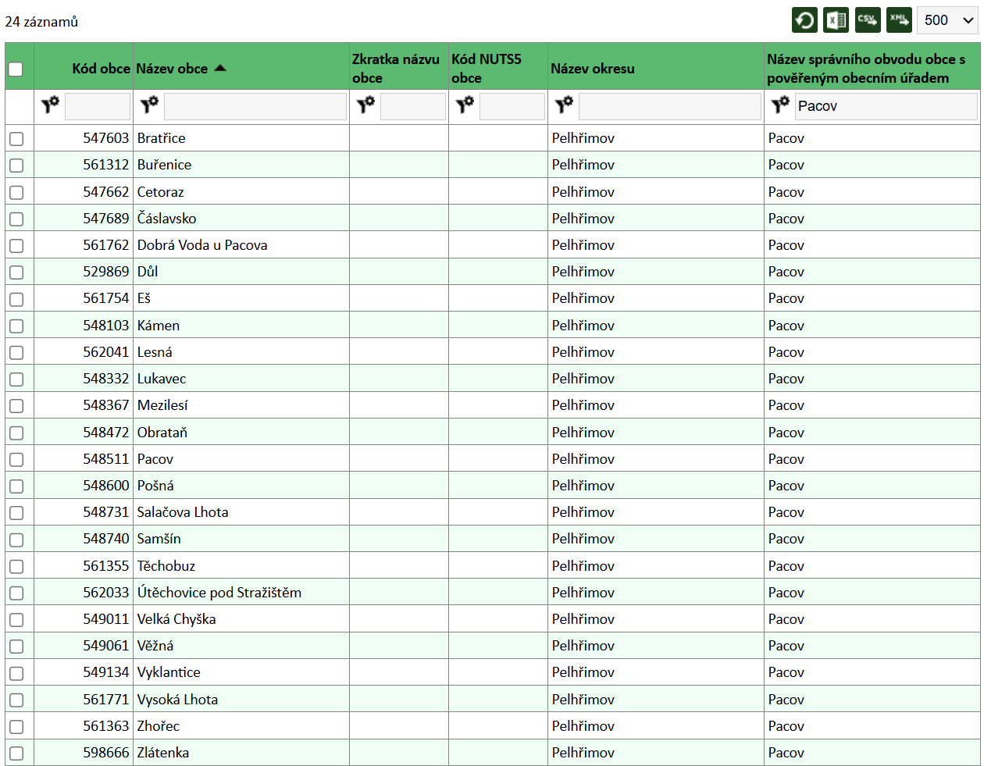

Zdroje
DIGITÁLNÍ TECHNOLOGIE, kódování dat, AI, INFORMAČNÍ SYSTÉMY. Online. 2024. Dostupné z: https://opocitacich.cz/is.html . [cit. 2025-06-20].

